案例教学系统APP

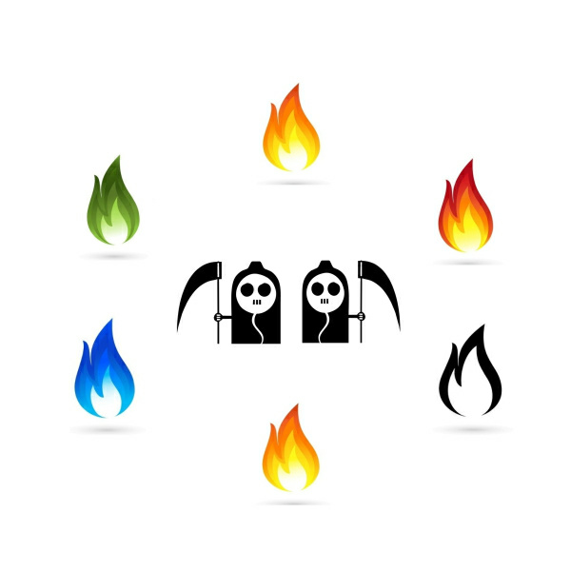

**需求工程项目收尾评审记录**

版本号：[0.1.0.20191213]

拟制人：郭 岳 31701281

杨海波 31701327

杨寒凌 31701328

周 南 31701332

李 骏 31701352

叶瑶毓 31701230

审核人：郭 岳 31701281

批准人： 杨 枨 老 师

G10 需求工程项目收尾组内评审记录

|  |  |  |  |
| --- | --- | --- | --- |
| 会议地点 | 理四三楼 | 会议时间 | 2020 1.9 |
| 主 持 人 | 郭岳 | 记录 人 | 周南 |
| 参会人员 | 郭岳（组长），李骏，杨寒凌，周南，杨海波，叶瑶毓 | | |
| 会议主题 | 需求工程项目收尾组内评审 | | |
| [前一次会议内容/分配工作回顾] | | | |
| - | | | |
| [本次会议讨论内容] | | | |
| 对照需求工程项目收尾评审表进行组内评审：   1. 第一条目通过 2. 第二条目通过 3. 第三条目通过 4. 第四条目通过 5. 第五条目需要将之前的会议录音导入，今日1.9的会议记录补上 6. 第六条目将今天的项目收尾内部评审记录传到git，做好评审后的修改 7. 第七条目通过 8. 第八条目通过 9. 第九条目通过 10. 第十条目通过 11. 第十一条目通过 12. 第十二条目通过 13. 第十三条目需要重新对项目计划进行查看，对项目计划迭代 14. 第十四条目通过 15. 第十五条目通过 16. 第十六条目通过 17. 第十七条目通过 18. 第十八条目通过 19. 第十九条目通过 20. 第二十条目通过 21. 第二十一条目尚缺一名学习者用户的非功能性需求记录，做好记录和录音上传 22. 第二十二条目通过 23. 第二十三条目根据先前的需求记录，对不可行的记录重新导出一个文档 24. 第二十四条目通过 25. 第二十五条目通过 26. 第二十六条目通过 27. 第二十七条目通过 28. 第二十八条目通过 29. 第二十九条目通过 30. 第三十条目通过 31. 第三十一条目通过 32. 第三十二条目通过（由于采用的是用例+原型+活动图的形式，就不考虑链接关系或索引关系） 33. 第三十三条目需要补充，找到复杂关节使用其他类型的UML图描述 34. 第三十四条目通过 35. 第三十五条目通过 36. 第三十六条目通过 37. 第三十七条目通过 38. 第三十八条目目前正在进行 39. 第三十九条目需要对ER图进行拆解 40. 第四十条目通过 41. 第四十一条目通过 42. 第四十二条目通过 43. 第四十三条目通过 44. 第四十四条目通过 45. 第四十五条目通过 46. 第四十六条目通过 47. 第四十七条目通过 48. 第四十八条目通过 49. 第四十九条目通过 50. 第五十条目通过 51. 第五十一条目ppt尚待制作，总结报告待撰写 52. 第五十二条目在总结报告里写 53. 第五十三条目在总结报告里写 54. 第五十四条目待进一步讨论 | | | |
| [人员分工安排] | | | |
| 人员分工：   1. 郭岳（组长）：个人项目总结，对项目计划查看迭代，ppt制作，项目总结报告撰写 2. 李骏：个人项目总结，导入先前会议的录音，补充今日会议，ppt制作   3.周南：个人项目总结，今日内部评审记录，学习者代表（张洛嘉）非功能需求录音记录上传，ppt制作  4.杨寒凌：个人项目总结，ppt制作，复杂关节UML图  5.杨海波：个人项目总结，拆解ER图，ppt制作  6.叶瑶毓：个人项目总结，导出先前不可行的需求记录文档，ppt制作 | | | |
| [本次会议产出项] | | | |
| 1. 最终ppt 2. 项目总结报告 3. 今日会议记录，录音；先前的录音 4. 拆解的ER图 5. 不可行需求记录文档 6. 迭代过后的项目计划 7. 学习者用户非功能需求记录文档 8. 复杂关节UML图 | | | |